用户名称
四川大学
秘级：

课程设计题目名称

用户手册

（版本号）

文档编号： |  | 项目名称： | Socks5代理服务器
编 写： | 张源 | 编写日期： | 2016.12
审 核： | 黄舒琪、孙向鹏、梁刚、胡晓勤 | 审核日期： | 2016.12

四川大学软件学院课程设计
文档修订记录
序 号 | 修改时间 | 修 改 人 | 审 核 人 | 备 注
1 | 2016.12 | 张源
2
3
4
5
6
7
8
9
10
11
12
13
14
15
16
17
18
19
20

目录
第一章 引言 5
第一节 编写目的 5
第二节 编写背景 5
1.2.1 系统名称及版本号 5
1.2.2 任务的提出 5
1.2.3 用户操作手册的组成 5
1.2.4 使用者 5
1.2.5 与其它子系统的关系 5
第三节 文档概述 6
1.3.1 文档结构说明 6
1.3.2 电子文档编写工具 6
1.3.3 定义说明与符号 6
1.3.4 参考资料 6
第二章 操作说明 6
第一节 系统功能概述 6
第二节 子系统功能详述 6
第三节 屏幕画面与操作说明 7

第一章 引言

第一节 编写目的
编写对象：Socks5代理服务器。
预期读者：系统操作员。
作用：系统操作员手册，供用户查阅。它是项目验收的必备资料。

第二节 编写背景

1.2.1 系统名称及版本号
Socks5代理服务器系统 V1.0

1.2.2 任务的提出
任务来源：老师提供的课程项目参考+小组成员创新+立项时老师增加的要求
提出单位：信息安全产品开发实践课程老师及项目小组：孙向鹏、黄舒琪、张源
承担单位：项目小组：孙向鹏、黄舒琪、张源
预期效益： 客户可通过该系统代理进行服务器代理使用，比如能跨越防火墙访问墙外服务器。用户可选择配置好的私有服务器，通过用户名／密码登陆，在客户端配置IP访问控制、URL访问控制等。客户也可通过客户端爬虫提供的公有免费海外服务器地址进行访问墙外服务器。

1.2.3 用户操作手册的组成
用户操作手册的分册总数：1
名称：Socks5代理服务器系统 V1.0 用户操作手册

1.2.4 使用者
预期读者：有访问墙外服务器的需求的用户群体，也可供有关人员参考。

1.2.5 与其它子系统的关系
本系统是一个单一系统，独立存在于应用体系中。

第三节 文档概述

1.3.1 文档结构说明
章节划分按照重点层次分级，内容着重解释描述重点和难点部分、不再赘述大众具有一致认识的域，重点的确定与系统功能模块一致。

1.3.2 电子文档编写工具
Microsoft Word 2016 for Windows 10
Microsoft Visio 2013 for Windows 10
Microsoft Word 2016 for Mac

1.3.3 定义说明与符号
Socks：电路级的底层网关
代理服务器：一种重要的服务器安全功能，主要在OSI模型的会话层，从而起到防火墙的作用。大多被用来连接INTERNET和INTRANET。
OSI：开放系统互联
Internet：国际互联网
Intranet：局域网

1.3.4 参考资料
【说明】格式：作者，[版本号，]资料来源，日期 [，起止页号]。其中《详细设计说明书》是必选的参考资料。
《课程项目立项报告》v1.0 张源 2016.10
《概要设计说明书》v1.0 黄舒琪 2016.12
《详细设计说明书》v1.0 孙向鹏 2016.12

第二章 操作说明

第一节 系统功能概述
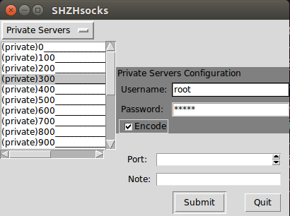
- 左上角下拉菜单可选择私有服务器列表和爬虫获取的公用免费服务器列表；
- 左侧列表为当前服务器列表可用IP地址，点击即选中；
- 当选择了私有服务器时可配置灰色块部分，分别为用户名/密码身份验证、是否加密；
- 右下角可配置代理端口；
- 右下角可输入注释；
- 右下角两个按键，分别为提交（当前选择与配置信息），退出程序；

第二节 子系统功能详述
【说明】子菜单各项功能介绍。内容至少包括：
- 功能概述
- 私有服务器与公有服务器的选择；
- 用户名/密码身份信息输入；
- 选择socks包是否加密；
- 代理端口设置；
- 备注输入
- 提交当前配置信息；
- 退出程序；
- 进入方式
运行源代码
- 操作过程：详述屏幕录入项目及有关符号含义、录入方法和限制；按钮及功能键含义等。常用功能应举例说明。

- 私有服务器与公有服务器的选择；
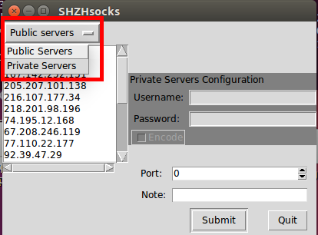
点击左侧下拉菜单，选择并点击服务器类型列表
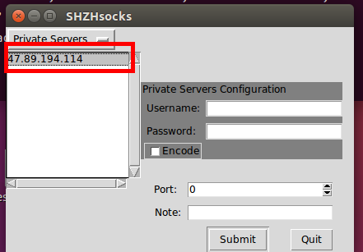
点击列表中某一地址，即选中该IP的服务器

2．用户名/密码身份信息输入；
当选中的服务器为私有服务器时，可配置“私有服务器配置”模块
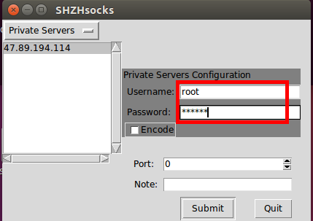
点击文本输入框，即可输入用户名与密码

3．选择socks包是否加密；
当选中的服务器为私有服务器时，可配置“私有服务器配置”模块
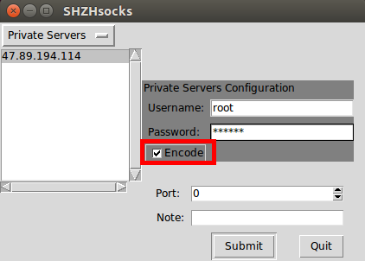
点击该选择键，打勾即选中加密，需要取消，则再次点击使选中勾消失。

4．代理端口设置；
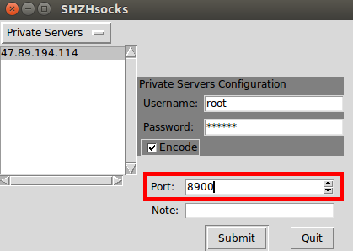
选中文本框输入端口号即可。
亦可通过点击文本框右侧的上/下调整键进行调整，点击上／下则增/减1。

5．备注输入
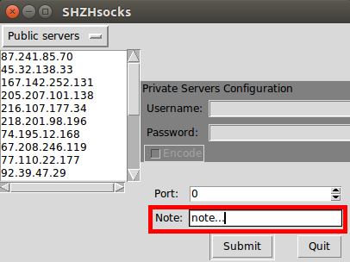
选中文本框，输入备注信息即可。

6．提交当前配置信息；
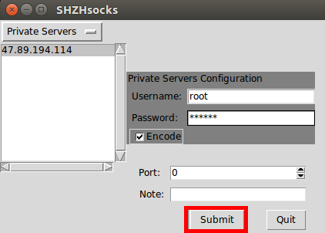
单击Submit按钮即可。

- 退出方式
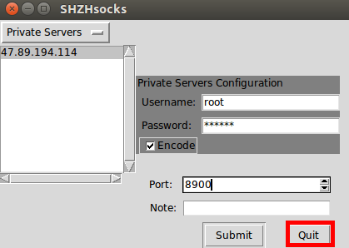
单击Quit按钮即可。

- 注意事项

第三节 屏幕画面与操作说明
（本系统所有操作均在一个界面中完成）
1.私有服务器与公有服务器的选择；
点击左侧下拉菜单，选择并点击服务器类型列表
点击列表中某一地址，即选中该IP的服务器

2．用户名/密码身份信息输入；
当选中的服务器为私有服务器时，可配置“私有服务器配置”模块
点击文本输入框，即可输入用户名与密码

3．选择socks包是否加密；
当选中的服务器为私有服务器时，可配置“私有服务器配置”模块
点击该选择键，打勾即选中加密，需要取消，则再次点击使选中勾消失。

4．代理端口设置；
选中文本框输入端口号即可。
亦可通过点击文本框右侧的上/下调整键进行调整，点击上／下则增/减1。

5．备注输入
选中文本框，输入备注信息即可。

6．提交当前配置信息，开启代理服务；
单击Submit按钮即可。

7.退出程序；
单击Quit按钮即可。

